**5907101001 นายอรรถพล กิ่งสวัสดิ์**

**LAB03**

1. Email เงื่อนไขคือ

* ตัวอักษรตัวแรกของชื่ออีเมล์ขึ้นต้นด้วยตัวอักษร ตัวถัดไปเป็นอะไรก็ได้
* มีการตรวจสอบสัญลักษณ์ @
* ชื่อโดเมนที่อยู่หลังสัญลักษณ์ @ มีความยาวอย่างน้อย 1 ตัวอักษร ไม่ลงท้ายด้วย . (จุด) หรืออักขระพิเศษ

1.File test

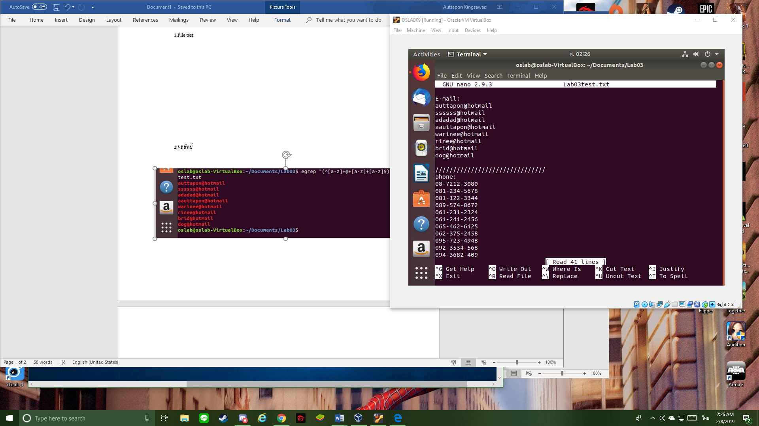

2.ผลลัพธ์

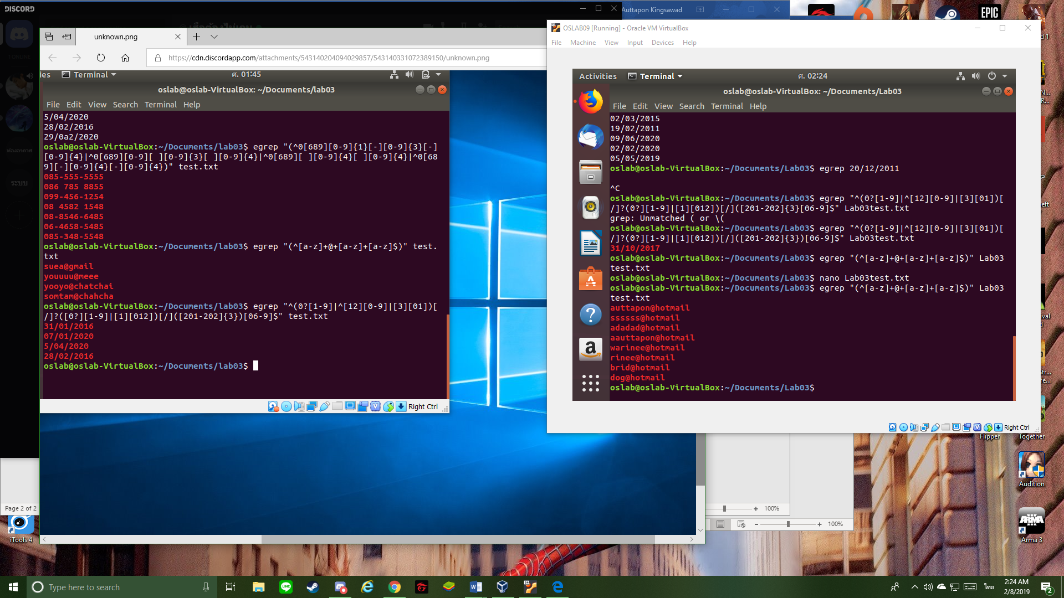

"(^[a-z] คือ ขึ้นต้านด้วยตัวอักษร A-Z หรือ a-z ตัวอะไรก็ได้

+@+ คือ ในข้อความที่มีเครื่องหมาย @

[a-z]+[a-z]$)” คือ ตามด้วย a-z

1. Mobile Number สำหรับเบอร์มือถือของเมืองไทย เงื่อนไขคือ

* ขึ้นต้นด้วย 06, 08, หรือ 09
* รูปแบบจะต้องอยู่ใน 4 รูปแบบต่อไปนี้ เช่น 081 123 4567, 081-123-4567, 08 1123 4567, 08-1123-4567

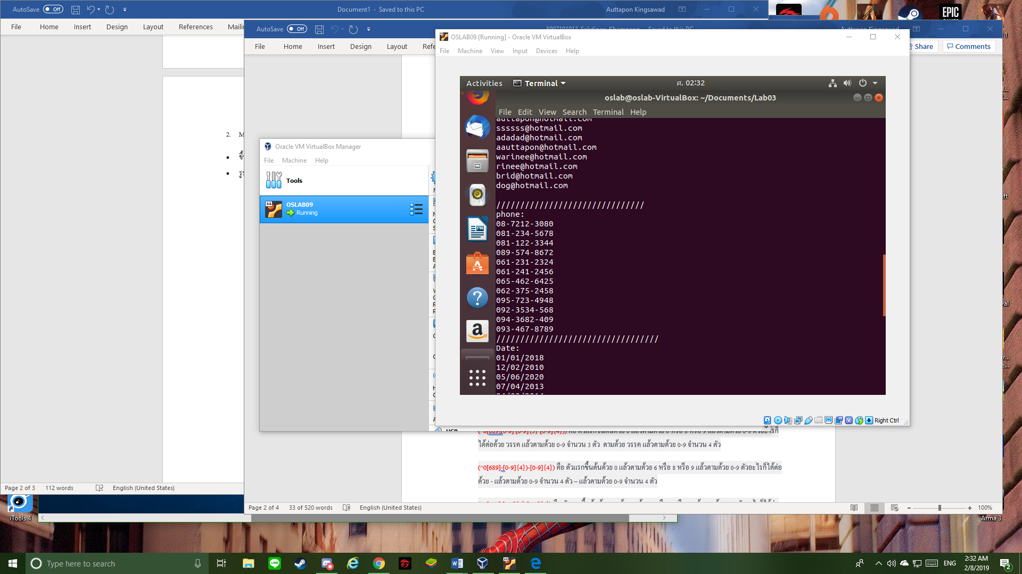

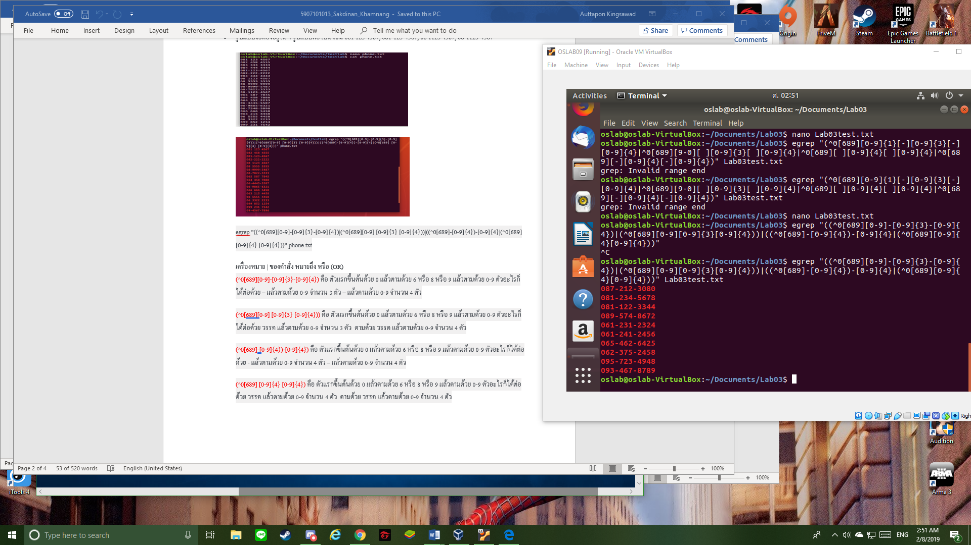

(^0[689][0-9]-[0-9]{3}-[0-9]{4}) คือ ตัวแรกขึ้นต้นด้วย 0 แล้วตามด้วย 6 หรือ 8 หรือ 9 แล้วตามด้วย 0-9 ตัวอะไรก็ได้ต่อด้วย – แล้วตามด้วย 0-9 จำนวน 3 ตัว – แล้วตามด้วย 0-9 จำนวน 4 ตัว

(^0[689][0-9] [0-9]{3} [0-9]{4})) คือ ตัวแรกขึ้นต้นด้วย 0 แล้วตามด้วย 6 หรือ 8 หรือ 9 แล้วตามด้วย 0-9 ตัวอะไรก็ได้ต่อด้วย วรรค แล้วตามด้วย 0-9 จำนวน 3 ตัว ตามด้วย วรรค แล้วตามด้วย 0-9 จำนวน 4 ตัว

(^0[689]-[0-9]{4})-[0-9]{4}) คือ ตัวแรกขึ้นต้นด้วย 0 แล้วตามด้วย 6 หรือ 8 หรือ 9 แล้วตามด้วย 0-9 ตัวอะไรก็ได้ต่อด้วย - แล้วตามด้วย 0-9 จำนวน 4 ตัว – แล้วตามด้วย 0-9 จำนวน 4 ตัว

(^0[689] [0-9]{4} [0-9]{4}) คือ ตัวแรกขึ้นต้นด้วย 0 แล้วตามด้วย 6 หรือ 8 หรือ 9 แล้วตามด้วย 0-9 ตัวอะไรก็ได้ต่อด้วย วรรค แล้วตามด้วย 0-9 จำนวน 4 ตัว ตามด้วย วรรค แล้วตามด้วย 0-9 จำนวน 4 ตัว

1. Date สำหรับกรองข้อมูลวันที่ เงื่อนไขเช่น

* DD/MM/YYYY โดยมีเช็ควันที่ที่ถูกต้องของแต่ละเดือน เช่น เดือนก.พ. 2019 มีจำนวนวันเพียง 28 วัน เป็นต้น
* มีการเช็คตัวเลขของเดือนที่ถูกต้อง เช่น อยู่ระหว่างเดือน 1 - 12 หรือเป็น 01 - 12 เป็นต้น

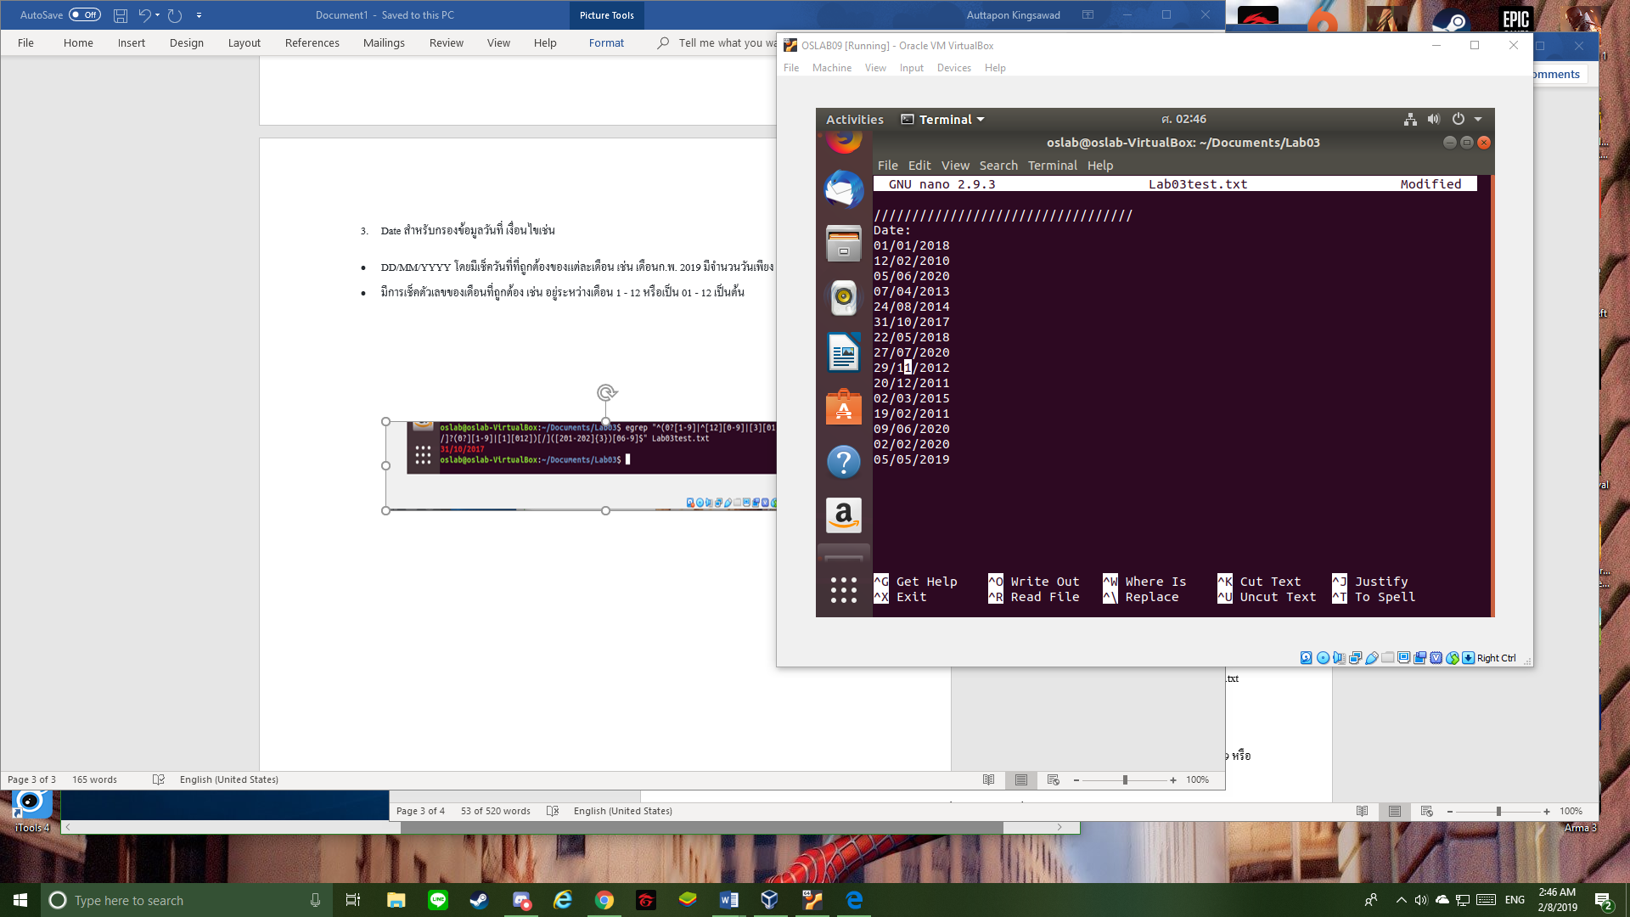

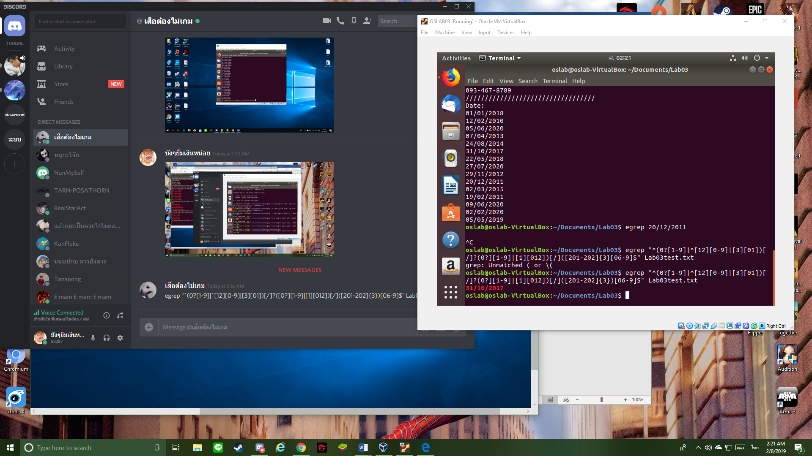

^(0?[1-9] ) คือ เริ่มต้นด้วยเลข 0 มีก็ได้หรือไม่มีเลข 0 ก็ได้ตามด้วยเลข 1-9